Государственное бюджетное дошкольное образовательное учреждение
Детский сад № 73 комбинированного вида Красносельского района Санкт-Петербурга

Конспект логопедического занятия по теме:
Развитие зрительно-гностических и кинестетических функций у детей старшего дошкольного возраста с речевыми нарушениями как средство предупреждения оптической дисграфии с использованием здоровьесберегающих технологий и с помощью ИКТ

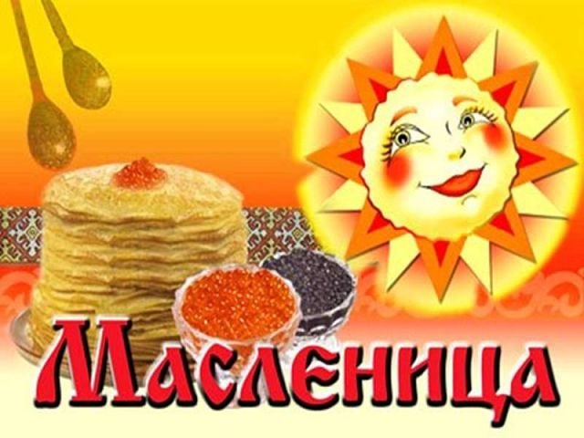

Автор: Забуга Ольга Владимировна
Целью занятия является: профилактика оптической дисграфии дошкольников подготовительного возраста с диагнозом: общее недоразвитие речи.
В соответствии с выбранной целью, мне представляется возможным выделить следующие задачи:
1. Развитие высших психических функций
2. Развитие пространственной ориентировки
3. Развитие зрительно-пространственного восприятия букв
4. Развитие фонематических процессов (анализ, синтез, фонематические представления)
5. Развитие общей и мелкой моторики (тонкие дифференцированные движения пальцев рук)
6. Развитие пространственной ориентировки
7. Развитие зрительно-пространственного восприятия букв
8. Расширение словарного запаса и лексических представлений по заданной теме
9. Развитие речи
10. Формирование положительных качеств личности ребенка
11. Развитие темпо-ритмической организации голоса
12. Развитие кинестетических функций у детей

Подготовительная работа:
- Составление конспекта занятия
- Определение ролей. Роли исполняют….
- Подбор музыкального сопровождения
- Подготовка слайд-презентации с использованием ИКТ
- Оформление кабинета

ХОД ЗАНЯТИЯ:
- Организационный момент
Дети входят в комнату, логопед объявляет тему занятия «Масленица». Звучит музыкальное сопровождение, частушки, заводные русские народные песни. Логопед рассказывает о празднике, показывает фотографии, как празднуют Масленицу в России (проектор с использованием ИКТ).
Масленица - разгульный народный праздник, который празднуется перед церковным постом. Пост - это время, когда верующим в Христа людям запрещено есть жирные и мясные продукты. Поэтому в дни празднования Масленицы проводятся богатые пиры. Хозяйки готовят блины, оладьи, разную выпечку и приглашают к себе гостей. Чего только нет на масленичном столе: тут и молоко, и сметана, и сыр, и яйца, и много-много сладостей! Но "гвоздь программы" - это блины. Каких только не было блинов раньше! - были блины с маком, с медом, с салом, с рыбой, с икрой, с брусникой... Считалось дурной приметой на столы в Масленицу не подать блины - значит год будет неурожайный, голодный, солнышко будет припекать слабо, лето выдастся холодным Блин - круглый горячий, масленый - олицетворял весеннее Солнышко. Поэтому с ним в древности проводились обряды. Девушки в масленичных хороводах носит блины на голове, чтоб ближе к Солнцу. Считалось, что Солнце видит это и дарует свою милость. На празднике проводились игрища, соревнования, где призом победителю так же были блины. Была традиция делиться блинами с родными, близкими людьми и соседями. Масленица – образ Зимы, с которой прощаются и ожидают весну. Бывает, что Зима не хочет уходить – она вредит людям морозами – борется с Солнцем – ведь весна уже не за горами. Каждый день на масляничной неделе имеет свое название.
Понедельник — встреча. В понедельник все выходят на улицы - Масленку встречать. Изготавливали куклу из соломы, садили ее в сани, рядом ставили ветки сосны или ели, украшенные лентами, и так возили ее по всему селу или городу.
Вторник — заигрыши. С утра молодые люди приглашались кататься с гор, поесть блинов. Звали родных и знакомых.
Среда — лакомки. В этот день зять приходил «к тёще на блины». Кроме зятя тёща приглашала и других гостей.
Четверг — широкий разгул. С этого дня Масленица разворачивалась во всю ширь. Народ предавался всевозможным потехам: ледяным горам, балаганам, качелям, катаниям на лошадях, карнавалам, кулачным боям, шумным пирушкам.
Пятница — тёщины вечерки. Зятья приглашали в гости своих тёщ, угощали их блинами.
Суббота — золовкины посиделки. Молодые невестки приглашали в гости к себе золовок. Новобрачная невестка должна была подарить золовке какой-нибудь подарок.
Последний день Масленицы — прощёное воскресенье.). Все верующие, кланяясь друг другу, просят прощения и в ответ на просьбу произносят «Бог простит».
Всю неделю Масленицу славили, хвалили, а в воскресенье с ней попрощалась. Соломенное чучело сжигали. Посмотреть на прощальный костер собиралось все село. В этот момент считалось, что сгорает на костре сама лютая Зима.
Затем Логопед предлагает детям поиграть с Масленкой, которая пришла к ним в гости (выносится чучело Масленицы) – дети начинают водить хоровод вокруг слышна заводная русская народная музыка) – вдруг звучит громкая музыка, вбегает Зима и крадет Масленку, из ее кармана выпадают «блины».
Основная часть
Логопед обращает внимание детей на то, что на блинах записаны задания, разгадав которые – зима вернет чучело Масленки и можно будет продолжить праздник!
На доску вывешивается солнышко (без лучиков) – за каждое выполненное задание прикрепляется солнечный луч с определенной буквой.
- Угадать зашифрованное слово – на Экране лабиринты букв разного цвета, прикрепленные в разных пространственных плоскостях. С помощью зрительного анализатора дети по очереди угадывают свои буквы, выкладывают их на ковролине. Логопед предлагает составить слово, помогая определить порядок букв с помощью цифр. Дети читают получившееся слово «Мороз».
- Шифровки (на проекторе) – каждому ребенку выдается задание, где каждой букве соответствует свой знак – необходимо написать получившееся слово по данной шифровке. Каждое слово – это название дня масляничной недели.
Физкультминутка
Логоритмика – логопед говорит о том, что зима никак не хочет уходить – хоть солнышко часто светит, мороз все равно пощипывает за нос и предлагает вспомнить стихотворение с движениями:
«Рукавички мы надели» (пение под музыкальное сопровождение с бубнами, включается аудиозапись)
Рукавички мы надели,  Поглядите вы на нас:  В наших новых рукавичках  Мы начнём весёлый пляс.  Мы похлопаем в ладоши,  Мы потопаем немножко,  Рукавички отряхнём  И опять плясать пойдём. | Фонарики  Фонарики  Руки на пояс, покружиться  Хлопки  Притопы  Встряхнуть кисти рук  пружинки
1-я, 2-я строчки – удары в бубен, 3-я, 4-я – трясти бубен, 5-я – удары в бубен, 6-я – удары бубном по бедру, 7-я, 8-я – трясти бубен.
- Найди неправильно написанные буквы. На ковролине прикреплены буквы в разных плоскостях – дети выходят по очереди и выставляют буквы верно.
- Выложи буквы из палочек, чтобы они не повторялись – выигрывает тот, кто выложит больше букв.
- Выложить буквы слова Масленица из теста (по образцу)
- Снежинки – на ковролине прикреплены снежинки – логопед предлагает провести невидимые линии, соединяя снежинки, чтобы получались буквы.
- Напиши на спине буквы. Ведущему даются карточки с буквами – он рисует на спине ребенка пальчиком букву – ребенок должен ее угададоске записаны буквы – необходимо – стирая по одному элементу или приписывая по одному, либо и то и другое – изменить на другую букву.
8. Самомассаж.
Вот на улице мороз!  Эй, потри скорее нос,  Подбородок отогрей мороз!.  Улыбнулись все скорей!  И у глаз потрём дружнее,  Веселее, веселее.  Ну-ка взялись все за уши,  Ни к чему нам бить баклуши,  Покрутили, повертели –  Вот и уши отогрели.  Каждый палец согреваем,  Сильно-сильно растираем. | Указательным пальцем массировать точку между бровями  В другую сторону  Массаж точки под нижней губой  В другую сторону  Круговые движения на висках  В другую сторону  Большие пальцы рук за ушами,  Выполнять круговые вращения  В одну и в другую сторону  «снимать кольцо» с каждого пальца на одной и другой руке

- Игра «волшебный мешочек» - в мешочке находятся различные предметы – детям необходимо ощупывать их ручками, не называя их, определять их свойства
Солнышко засияло лучами – все лучи собраны. Дети читают слово – МАСЛЕНИЦА! Солнышко припекает все теплее и теплее, постепенно начнет таять снег, сосульки начнут плакать от того, что их срок прошел, потекут ручейки, запоют звонко птицы…скоро весна. Слышна весенняя мелодия и в этот момент заходит Зима и говорит: « Ах, как жарко мне становится, как лучи солнечные греть начинают и как птицы поют… всему свое время… А какие вы, ребята, молодцы, я наблюдала за вами, как лихо вы справлялись с моими заданиями – возвращаю я вам Масленку и ухожу до следующего года!!!»
ИТОГ
Выносятся БЛИНЫ – символ Масленицы, детей благодарят, спрашивают, какие задания им было выполнять интереснее всего, что они запомнили.

